Pozdravljeni učenci 9. razreda!
Trenutno razmere ne dopuščajo šolskega dela kot ga poznamo, zato bomo pouk zgodovine nadaljevali na daljavo s pomočjo učbenikov, zvezkov, interaktivnih gradiv, video posnetkov, interaktivnih zemljevidov, …
Za vas sem pripravil prve šolske ure, v katerih bomo snov obravnavali skupaj - malo drugače.
Če vas določena tema še bolj zanima, sem vam dodal nekaj zanimivih povezav do interaktivnih nalog, video vsebin ali animacij.
Priporočam, da si na RTV SLO (https://4d.rtvslo.si/arhiv/dnevnik-nekega-naroda/174629141) pogledaš dokumentarec Dnevnik nekega naroda (5. del govori o 2. svetovni vojni v Sloveniji). V prostem času si lahko ogledaš tudi ostale dele, ki govorijo o Slovencih od leta 1914 do 1991.
V zvezek reši tudi NPZ 2007 (https://www.ric.si/mma/N071-511ZGO-3-1/2007061109385057/).
Predelano snov bomo utrdili ter preverili vaše samostojno delo, ko se ponovno srečamo.
Bodite pridni, vestni ter sproti opravljajte svoje delo.
Ostanite zdravi in lepo pozdravljeni.

Kakšne so bile posledice aprilske vojne v Sloveniji
- Obnovi svoje znanje o mejah in mejnih težavah v Kraljevini SHS.
(http://egradiva.gis.si/web/4.-letnik-zgodovina/vprasanje-meja?p_p_id=ZSS_T06_P05_WAR_ZSS_T06_P05portlet_INSTANCE_X0fL&p_p_lifecycle=0&p_p_state=maximized&p_p_mode=view&p_p_col_id=column-)2&p_p_col_pos=2&p_p_col_count=7
- V učbeniku na strani 101,102 preberi učno snov. Kot dodatno literaturo si lahko ogledaš dokumentarno serijo Dnevnik nekega naroda (https://4d.rtvslo.si/arhiv/dnevnik-nekega-naroda/174629141)
- Prepiši (v kolikor še nisi)
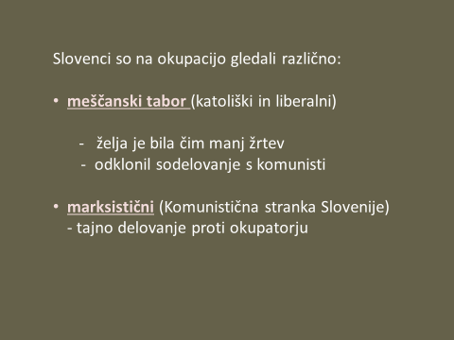
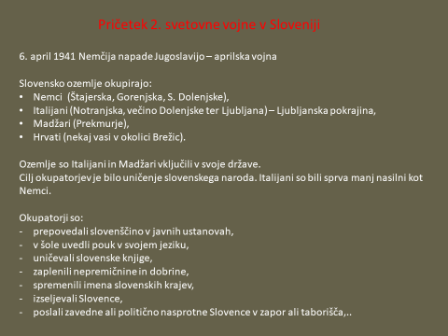
Dodatne vsebine, fotografije in videoposnetki
- https://4d.rtvslo.si/arhiv/dnevnik-nekega-naroda/174629141 (Dokumentarna serija o Slovencih od leta 1914 -5 del - priporočam vseh 8 delov)
- https://www.rtvslo.si/svet/70-let-od-bombardiranja-beograda-in-aprilske-vojne-41/254737
- https://www.vecer.com/nekoc-jugoslavija-je-napadena-ohranite-mirno-kri-6254457
- https://www.youtube.com/watch?v=-YYIMlMre9I
- https://folio.rokus-klett.si/?credit=RP9SDZ2&pages=32-33 (fotografije in pričevanje)

Boj za osvoboditev
- V učbeniku na straneh od 103 do 106 preberi snov. Za lažjo predstavo ti svetujem, da si ogledaš dokumentarec Dnevnik nekega naroda, ki je dostopen na: https://4d.rtvslo.si/arhiv/dnevnik-nekega-naroda/174629141
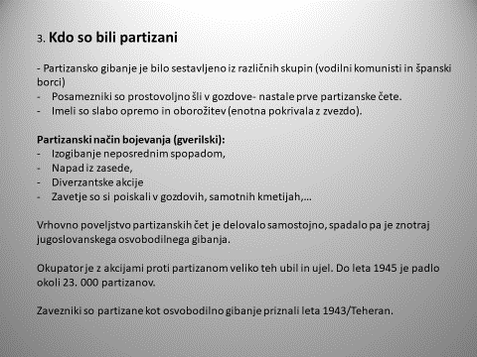
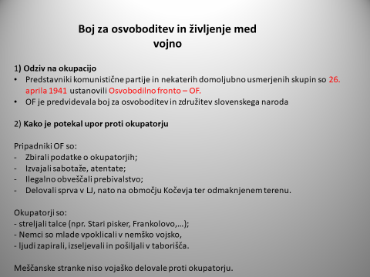
- Prepiši učno snov.
- Za naslov »Kakšno je bilo življenje med vojno« si pripravi miselni vzorec ali zapiske.
Osredotoči se na ključne besede. Nato odgovori na vprašanja na strani 106.

Državljanska vojna – spopad med Slovenci
- Preberi si snov ter vire v učbeniku na strani 107-109. Priporočam, da si pogledaš tudi Dnevnik nekega naroda (5.del) dostopen na: https://4d.rtvslo.si/arhiv/dnevnik-nekega-naroda/174629141
- Zapiši si naslov in naslednja vprašanja. Odgovore napiši v celih stavkih.
- Zakaj je prišlo do nasprotij med meščanskim ter komunističnim taborom?
- Kako je Varnostno-obveščevalna služba nastopila proti svojim nasprotnikom?
- Ali so komunisti obračunali tudi s svojimi sodelavci? Zakaj?
- Kakšna je bila vloga katoliške Cerkve do osvobodilnega boja?
- Kdo je ustanovil vaške straže ter zakaj?
- Je po tvojem mnenju bil odziv določenih prebivalcev, da se priključi vaškim stražam upravičen?
- Zakaj so vaške straže bile kolaboracionistične?
- Kdo so bili četniki in za kaj so se borili?
- Kakšen je bil rezultat boja med partizani ter plavo in belo gardo?
- Kdaj se ustanovi slovensko domobranstvo? Kdo jih vodi?
- Ali jih prištevamo med sodelavce okupatorja? Zakaj?
- Misliš, da bi meščanske stranke in OF lahko sodelovali v skupnem boju? Argumentiraj.

Dodatna literatura:
https://folio.rokus-klett.si/?credit=RP9SDZ2&pages=38-39

Kako se je razvijala ljudska oblast v Sloveniji in Jugoslaviji in konec vojne
- Preberi si snov ter vire v učbeniku na strani 110-111. Priporočam, da si pogledaš tudi Dnevnik nekega naroda (5.del) dostopen na: https://4d.rtvslo.si/arhiv/dnevnik-nekega-naroda/174629141
- Prepiši si snov v zvezek:
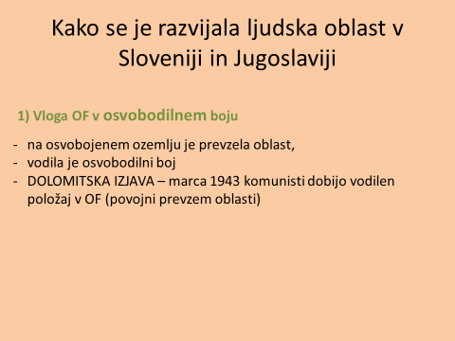
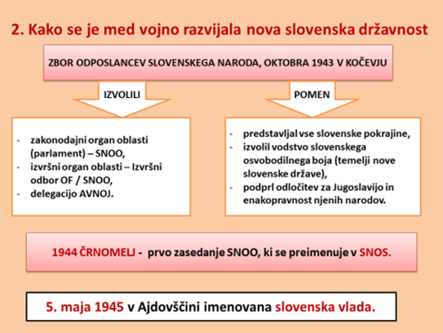
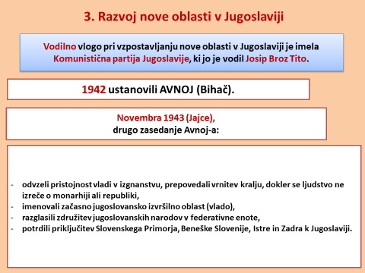
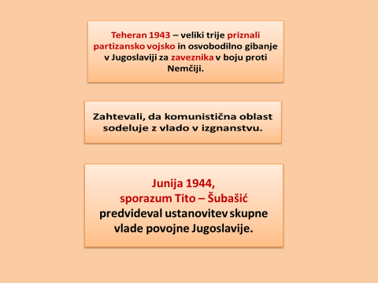
- Odgovori na vprašanja v učbeniku na strani 111.
Dodatna literatura, video vsebine, …
- https://4d.rtvslo.si/arhiv/dnevnik-nekega-naroda/174629141
- https://sl.wikipedia.org/wiki/Ko%C4%8Devski_zbor
- https://zgodovinanadlani.si/drugo-zasedanje-avnoj-a-v-jajcu/

